固体废物跨省转移许可申请在线申报流程
一、进江苏环保网站http://www.jshb.gov.cn/jshbw/点我要申报，如图
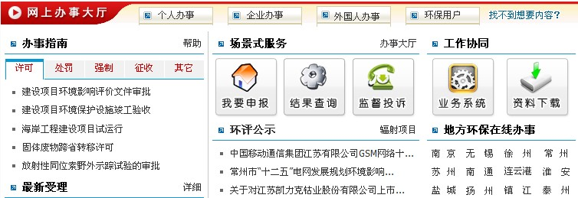
二、点击申请栏，
三、点击注册，填写相关信息
四、注册成功后，点击固体废物跨省转移许可
五、按要求补充填写信息，点击保存，最终点击左上角“申报键”。并寄申请材料。
